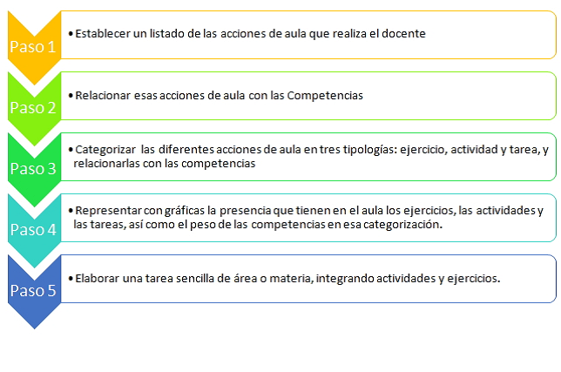

*CANVAS PARA EL DISEÑO DE PROYECTOS*

Elaborado por Leónides Gómez a partir del diseño original de Miguel Ariza y Antonio Herreros